КАК ВЫБРАТЬ БЕЗОПАСНОЕ СРЕДСТВО ДЛЯ ЧИСТКИ ЗУБОВ

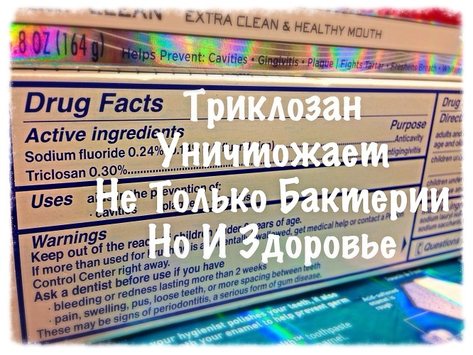
Ассортимент зубных паст в магазинах радует своим разнообразием. Какие только компоненты не содержит это средство: абразивные - механически удаляют налет и полируют поверхность зубов; связующие - определяют консистенцию и стабилизируют состав; увлажняющие - препятствуют испарению влаги из открытой упаковки; пенообразующие - формируют пену для более удобного использования; подсластители и отдушки - придают средству приятный запах и вкус; консерванты - защищают средство от развития в нем микроорганизмов. В отбеливающих пастах применяют ферменты, которые расщепляют зубной налет, обесцвечивающие окислители.
Особую группу составляют пасты антибактериальные, с триклозаном. Этот компонент впервые был синтезирован в Швейцарии 40 лет назад - вещество хлорфенольной природы, которому нашли применение в качестве сельскохозяйственного ядохимиката для уничтожения вредителей, а позднее и в средствах гигиены. Вещество обладает антибактериальными свойствами. Действенность компонента подтверждается даже при использовании в низких концентрациях. Он уничтожает бактерии и грибы, оказывает бактериостатическое и бактерицидное действие, влияя на конфигурацию цитоплазматических мембран микроорганизмов. Вещество не вызывает ответного формирования колоний микробов, способных сопротивляться воздействию антисептика.
Но его отрицательное свойство заключается в том, что он уничтожает и полезную микрофлору, составляющую естественную среду организма человека. Доказано, что триклозан, попадая в организм, оказывает ряд нежелательных эффектов на различные органы и системы: нарушение гормонального фона, например. Вещество, оказываясь на слизистой, с легкостью проникает внутрь, так как является жирорастворимым. Он попадает в кровеносное русло и ведет себя как женский половой гормон эстроген. Такая заместительная терапия нарушает гормональный фон и приводит к раку половых желез у мужчин и женщин. У детей может возникнуть раннее половое созревание.
Какое средство все-таки будет не только безопасным, но и эффективным при решении проблем полости рта? Не смотря на несколько «не комфортную» форму зубных порошков, большинство из них содержат гораздо меньший набор ингредиентов, отрицательно воздействующих на организм человека в целом. Например, особый интерес вызывают «живые» порошки, обогащенные микрофлорой кумыса «ДентаЭМ».
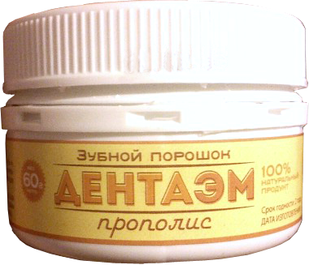
В составе этих порошков находится ферментированное кумысной закваской кобылье и коровье молоко, оно обладает антибактериальным, действием на многие патогенные формы организмов, дрожжи, возбудители гниения. В составе также содержатся «белый уголь» (сорбент на основе кремния), имбирь, прополис, мел, сода пищевая и ментол – и все.
Т.е. все компоненты порошка очень безопасны, натуральны, а в сочетании друг с другом еще и эффективны. «ДентаЭМ белый уголь» препятствует появлению неприятного запаха, «ДентаЭМ имбирь» обладает антибактериальным эффектом, «ДентаЭМ прополис» проявляет противовоспалительный эффект.
Отзывы на зубной порошок «ДентаЭМ»:
«Этот порошок просто находка для меня. У меня от всех зубных паст кровоточивость. С этим порошком проблем нет. Просто отлично борется с налетом. Имеет приятный вкус имбиря. Очень радует, что в составе порошка нет синтетических антибактериальных средств, триклозана и прочее. Но при этом есть полезная микрофлора кумыса».
«Я использую его кроме обычного отбеливания зубов не совсем традиционно: добавляю в маску, которая направлена на борьбу с расширенными порами и черными точками. Развожу небольшое количество порошка с теплой водой и втираю в «проблемные места» - нос, лоб, щеки. Смесь осветляет и очищает поры. Рекомендовала бы его как экстренный метод очистки и осветления лица».
«Попробовала вчера зубной порошок: с пастой, конечно, не сравниться. Плохо пенится, но так прекрасно очищает от зубного налета! Решила периодически менять - неделю порошком, две чищу зубной пастой или посыпаю, перед важной встречей, прям на поверхность зубной пасты для улучшения очищающего эффекта».
«По моему эффект замечательный! Не знаю, как будет держаться белизна, но состав порошка куда более безопасный для здоровья, чем перечень веществ зубной пасты с пенообразователями и консервантами».

